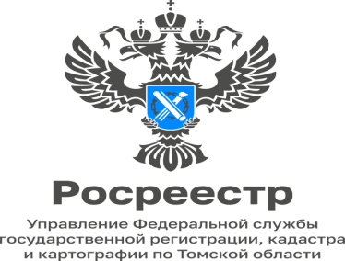

«Использование земельного участка, предназначенного для «Личного подсобного хозяйства (ЛПХ)»

Вид разрешенного использования является одной из важнейших характеристик земельного участка, поскольку именно он определяет, какие объекты строительства могут быть возведены правообладателем на данном участке и что можно делать на земельном участке.
Одним из распространенных видов разрешенного использования земельного участка является «личное подсобное хозяйство». Если задуматься, то на бытовом уровне у большинства из нас существует определенное понимание того, что собой представляет данный вид разрешенного использования и какая деятельность допускается на таком участке, однако и тут есть своя специфика, на которой стоит заострить внимание.
Во-первых, на территории Российской Федерации действует специальный Федеральный закон от 07.07.2003 № 112-ФЗ «О личном подсобном хозяйстве», он не большой по объему, но подробно раскрывает основные моменты.
Личное подсобное хозяйство это такая форма непредпринимательской деятельности по производству и переработке сельскохозяйственной продукции в целях удовлетворения личных потребностей. Реализация гражданами сельскохозяйственной продукции, произведенной и переработанной при ведении личного подсобного хозяйства, не является предпринимательской деятельностью.
Во-вторых, земельные участки для ведения личного подсобного хозяйства бывают двух видов:
- в границах населенного пункта (приусадебный земельный участок);
- за пределами границ населенного пункта (полевой земельный участок).
Приусадебный земельный участок может использоваться для производства сельскохозяйственной продукции, содержания сельскохозяйственных животных, а также для возведения жилого дома, производственных, бытовых и иных зданий, строений, сооружений вспомогательного характера с соблюдением градостроительных регламентов, строительных, экологических, санитарно-гигиенических, противопожарных и иных правил и нормативов.
Полевой земельный участок может использоваться исключительно для производства сельскохозяйственной продукции без права возведения на нем зданий и строений (объектов капитального строительства).
Для ведения личного подсобного хозяйства гражданами может использоваться предоставленный и (или) приобретенный для этих целей земельный участок, жилой дом, производственные, бытовые и иные здания, строения и сооружения, в том числе теплицы, а также сельскохозяйственные животные, пчелы и птица, сельскохозяйственная техника, инвентарь, оборудование, транспортные средства и иное имущество.
Обращаем внимание, что федеральные органы исполнительной власти, органы исполнительной власти субъектов РФ, органы местного самоуправления в пределах своих полномочий осуществляют контроль за соблюдением гражданами требований законодательства при использовании земельных участков, предназначенных для ведения личного подсобного хозяйства.
Как отметила руководитель Управления Росреестра по Томской области Елена Золоткова, ответственность использования земельного участка по целевому назначению возложена на собственников земельного участка.
Использование земельного участка не по целевому назначению в соответствии с его принадлежностью к категории земель и (или) разрешенным использованием является административным правонарушением, предусмотренным частью 1 статьи 8.8 Кодекса Российской Федерации об административных правонарушениях.

